Adaptations Vue.js

# Introduction

Ce projet a pour objectif d’illustrer des adaptions d’une application en fonction de son environnement. J’ai choisi d’effectuer une adaptation en fonction du dispositif utilisé par l’utilisateur. Je me suis concentré sur deux dispositifs en particuliers, le desktop (ordinateur avec une résolution classique) et les smartphones.

Le but de ce projet est d’afficher les éléments de l’application qui sont pertinents selon le dispositif qu’utilise l’utilisateur, et d’afficher correctement les éléments quelle que soit la résolution du dispositif.

# Page d’accueil

Concernant la page d’accueil de l’application il a été nécessaire de supprimer les éléments visuels qui pouvaient être trop lourd pour une vue sur smartphone. Pour cela j’ai enlevé la vue du smartphone avec l’aperçu de l’application car sa présence surchargerait trop le rendu sur smartphone et n’apportait pas de réel intérêt mis à part de design sur le desktop.

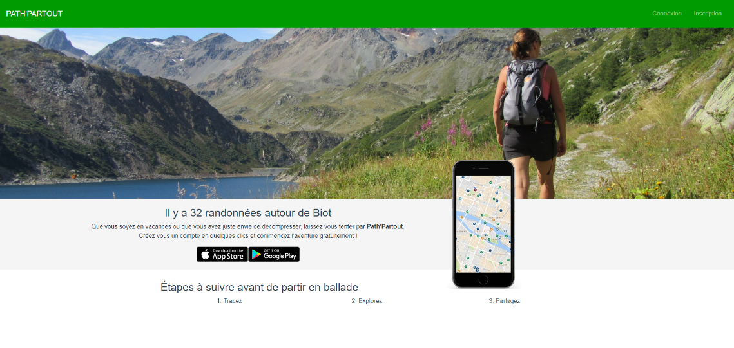

Figure 1 : Page d'accueil sur desktop

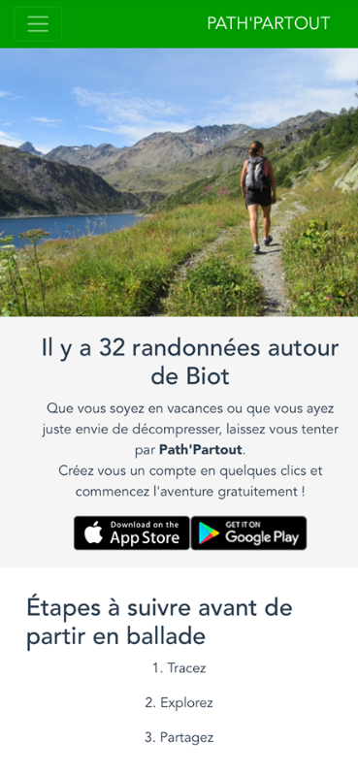

Figure 2 : Page d’accueil sur smartphone

J’ai aussi ajusté la vue des « étapes à suivre avant de partir en ballade » en passant d’une liste horizontale à une liste verticale.

Étant sur smartphone, la barre de navigation classique que l’on a l’habitude de voir sur desktop n’est pas adapté sous mobile. J’ai donc ajouté un hamburger menu à la façon des applications mobile que l’on a l’habitude d’utiliser.

# Vue de mes tracers

Sur cette vue, l’utilisateur a la possibilité de voir tous les tracer qu’il a déjà fait. Et en cliquant sur un tracer en particulier, il voit son tracer directement sur la carte. Une bonne pratique de développement sur mobile veut que lorsque l’on affiche une carte, ce soit le seul élément complexe d’affriché pour ne pas surchargé la vue. Ainsi, sur la vue mobile, j’affiche dans un premier temps que la liste des tracers, puis en cliquant sur un tracer en particulier, une nouvelle vue s’affiche avec seulement la carte et le tracer en question.

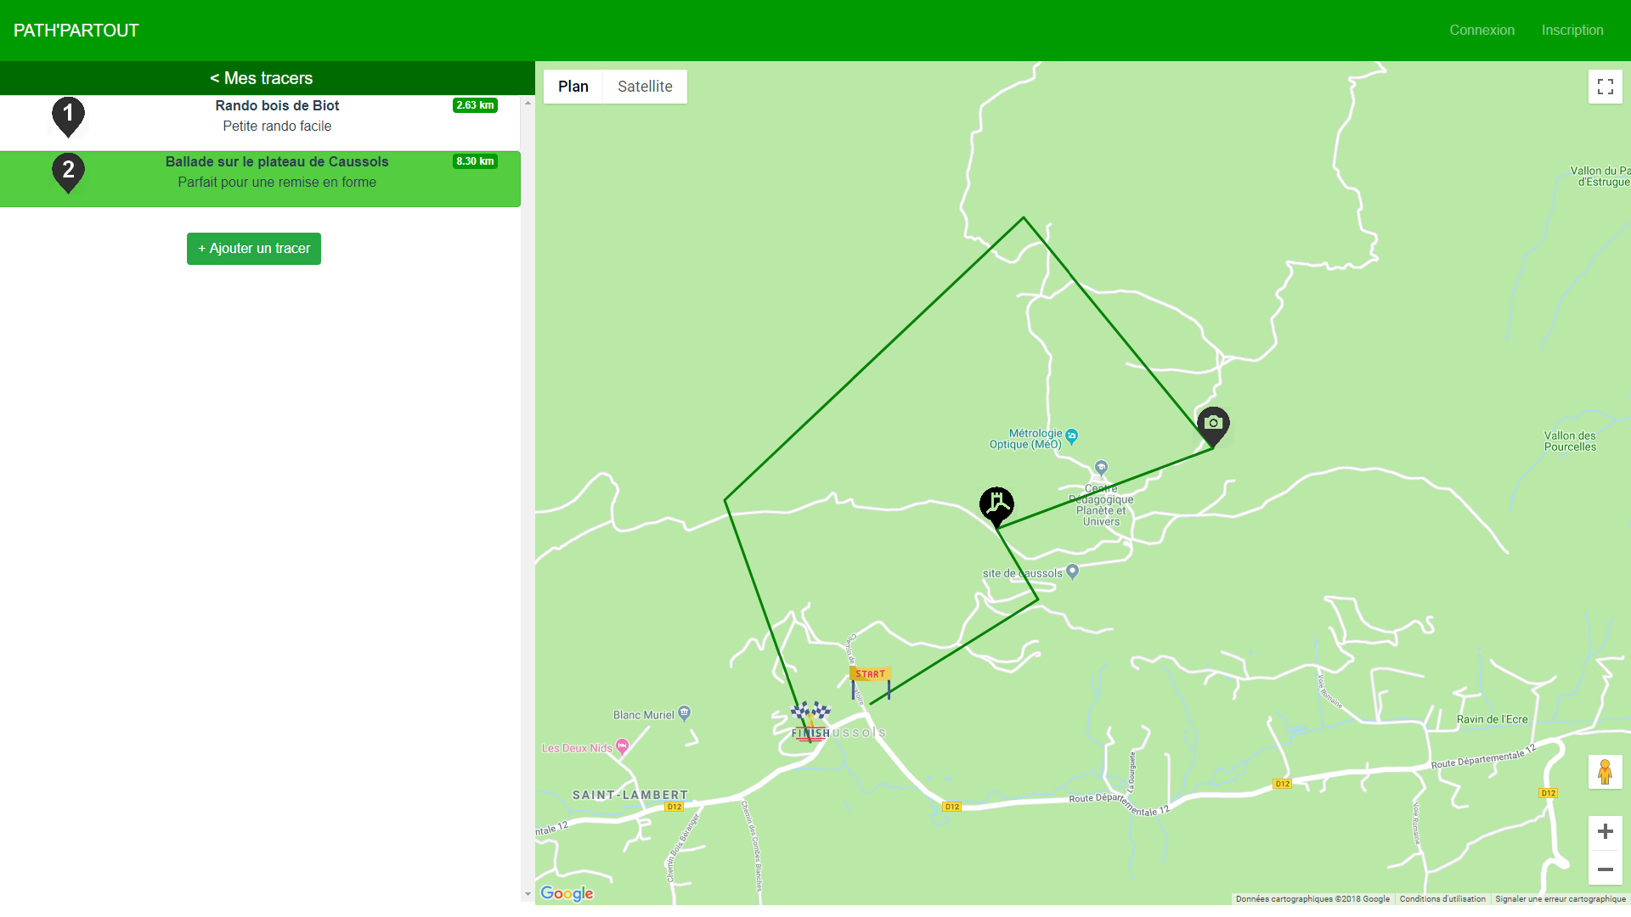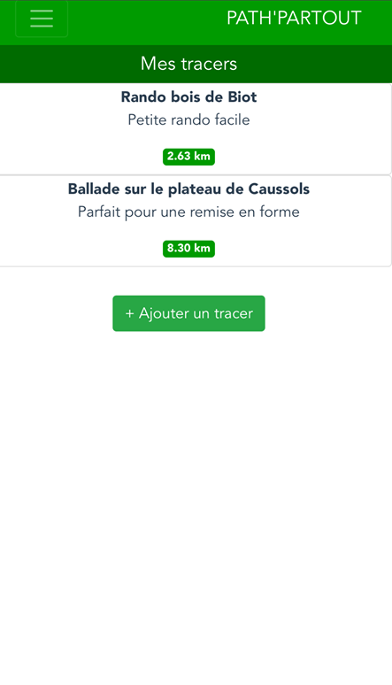

Figure 3 : Vue de mes tracers sur desktop et mobile

# Vue pour ajouter un tracer

De la même façon que sur la vue précédente, on ne peut pas afficher en même temps la carte, et les informations de créations d’un tracer, la vue serait trop surchargée. C’est pourquoi sur mobile, l’utilisateur aura simplement a rentrer le nom d’un lieu dans la barre de recherche de lieu pour que cela ajoute un marker sur la carte. Alors que sur la vue desktop, l’utilisateur peut à la fois cliquer directement sur la carte pour ajouter un marker à un endroit ou bien il peut de la même façon que sur mobile cherche un lieu en particulier et aux coordonnées de ce lieu sera ajouté un marker.

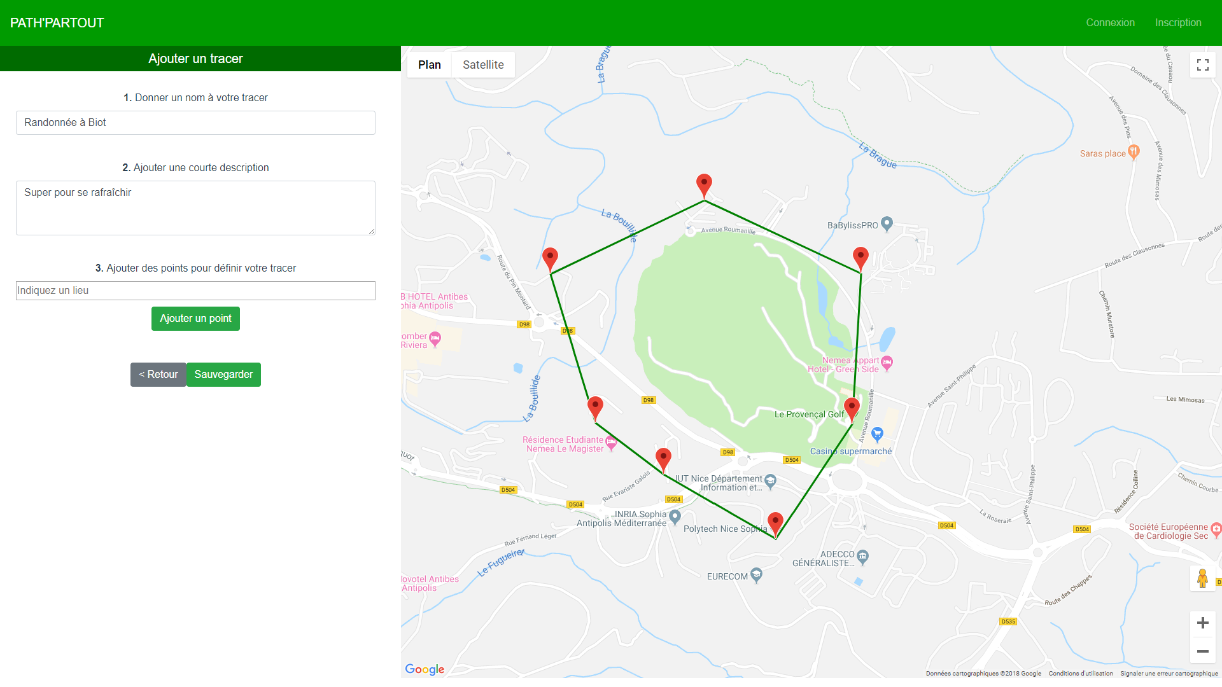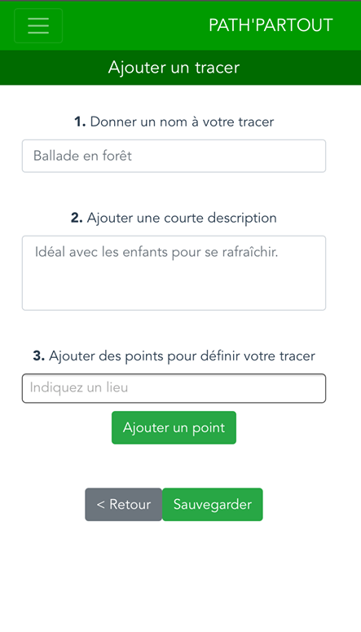

Figure 4 : Ajouter un tracer sur desktop et mobile